新 书 推 荐

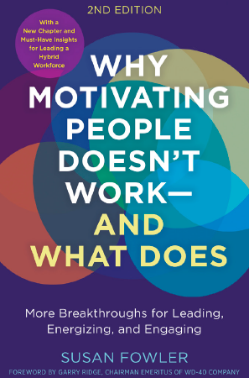
中文书名：《这样激励才有效，第二版：在领导、激励和参与方面取得更多突破》
英文书名：Why Motivating People Doesn't Work--and What Does, Second Edition: More Breakthroughs for Leading, Energizing, and Engaging
作 者：Susan Fowler
出 版 社：Berrett-Koehler Publishers
代理公司：ANA/ Susan Xia
页 数：240 页
出版时间：2023年5月
代理地区：中国大陆、台湾
审读资料：电子稿
类 型：经管

内容简介：

你不能激励他人，但你可以帮助他人学会激励自己。第二版包括有关激发远程员工和分布式员工的自我激励能力的新内容。

难道如何激励他人的答案是停止试图激励他们吗？

领导力研究者、顾问和教练苏珊·福勒表示，公开试图激励员工可能会让所有参与其中的人感到沮丧，而且不会长期有效。你不能强迫人们有动力，但你可以帮助他们找到内在的承诺，从而提高生产力和参与度，给他们带来深刻的目标感和成就感。

这本畅销书的第二版包括关于远程和混合工作模式的新章节，以及关于疫情后管理、倡议多样性、公平、包容和社会正义（DEIJ） 和大规模辞职的更新内容。福勒运用自我决定理论展示了最佳激励对人的活力、生产力和创造力的积极影响，并为领导者制定了一个经过测试的模型和行动方案。此外，她还列举了一些令人信服的例子和轶事证据，来自于世界各地运用她的方法的组织和个人。

福勒向领导者展示了如何走出困境，鼓励员工自我激励，培养个人成就。

作者简介：

苏珊·福勒（Susan Fowler）是Mojo Moments的创始人和总裁，该公司致力于帮助组织培养高绩效和最佳动力。福勒在全球30多个国家/地区担任研究人员，顾问和教练，在领导和激励领域拥有30多年的经验。她是Ken Blanchard公司的最佳激励产品系列的创建者，也是“情境自我领导”（Situational Self Leadership）的创建者和主要开发者。福勒在圣地亚哥大学教授行政领导，她的著作包括《这样激励才有效》，《驾驭动力》（Master Your Motivation）。

谢谢您的阅读！
请将反馈信息发至：夏蕊（Susan Xia）
安德鲁·纳伯格联合国际有限公司北京代表处
北京市海淀区中关村大街甲59号中国人民大学文化大厦1705室
邮编：100872
电话：13581679124
传真：010-82504200
Email：susan@nurnberg.com.cn
网址：http://www.nurnberg.com.cn
微博：http://weibo.com/nurnberg
豆瓣小站：http://site.douban.com/110577/

